机电一体化设备安装与调试

任

务

书

2009重庆市中等职业学校
机电一体化设备组装与调试技能竞赛组委会

你需要完成的工作任务
一、画出电气原理图（包括PLC的I/O接线图、变频器主回路与控制回路接线图）
任务：请你在图2处，完成PLC的 I/O分配及与外围设备的连接图。
要求：
1. 用HB和B型铅笔绘图；
2. 用规定的图形符号和文字符号；
3. 按图1的示例，在图形符号的前面标注该元件的文字符号，并作相应的文字说明，并作相应的文字说明，在连接导线上标注该导线的线号。
示例：
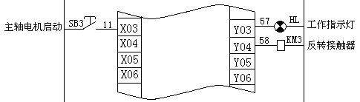
图1
二、电路连接
任务：请你根据设备的动作与控制、保护要求，按照你所画的电气原理图，连接该控制系统的所有电气设备，组成使生产机械能按要求工作的电路。
要求：
1. 所有导线与接线端子的连接应牢固、可靠；每个接线端子上连接的导线不超过2条，接线端子上连接导线的露铜长度不超过2 mm；
2. 元件板上的元件与元件板外的设备或元件必须通过接线端子排连接，不能直接连接；
3. 所有细导线与接线端子排连接时，接头处必须用接线针，并将细导线放入线槽内，用线槽盖子盖上。

图2 PLC外部接线图
三、气路连接
任务：根据系统的组成和工作情况，安装好设备，并连接好气路。
要求：
1．设备组装位置正确，设备器材要固定在工作台上，能保证机构到位；
2．气路安装正确，能保证机械设备正常动作；
3．安装操作规范，保证设备安全。
四、根据所拖动电机规格和工作要求完成变频调速器参数设定
五、PLC程序的设计与编写
任务：根据生产机械的动作顺序、保护要求，在电脑上绘出PLC控制程序的梯形图，梯形图文件取名为“机电技能竞赛XX”(其中“XX”为选手参加竞赛的工位号)，并将此文件保存在“D:\”。
六、完成设备机械部件的位置调试和程序调试，达到设备的工作要求
任务：将编写的控制程序输入PLC，完成设备机械部件的位置调试和程序调试。
要求：满足控制要求。
调试成功后，请举手向监考老师报告，由评委计时和检查。

填写：
考号 ，工位号 。
年月日：
然后清洁自己的工位，收拾自己的工具、用具。将这份任务书交给监考老师，离开工作竞赛场。
设备情况描述
一、设备的组成
设备由PLC模块、变频器模块、电源模块、计算机模块和机电一体化设备部件组成。其中机电一体化设备由皮带输送机、皮带输送机拖动、物件出口、气缸活塞杆运动方向控制、气动机械手、送料和物件提升等部件组成，如图1所示；该设备各部分的名称及其安装位置如图2所示。
图1 设备组装后的外形
1. 皮带输送机部件
皮带宽度49mm，长度500mm。
2. 皮带输送机拖动部件
由三相交流电动机、变速箱、联轴器组成，其转速由变频器控制。
3．物件出口部件
由单出杆气缸、光电传感器或接近开关、磁性开关、出口溜槽组成。
4．气动活塞杆运动方向控制部件
由电磁换向阀控制。
5．气动机械手部件
由单出杆气缸、单出双杆气缸、旋转气缸、气动气手指气缸、电磁换向阀、电感开关、磁性开关等组成。
6. 送料部件
由24V直流电机拖动。
7．物件提升部件
单出杆气缸、电磁换向阀、光电开关等组成。
8. 其它
气动二联件、接线排、按钮与开关板等。
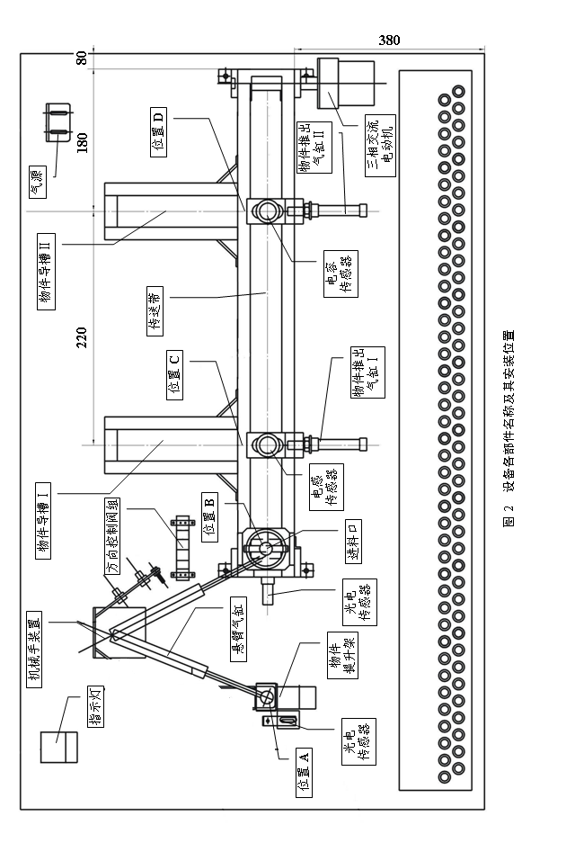
二、设备的工作情况
按下启动按钮，物件经提升架提升后，机械手悬臂伸出→手臂下降→手指合拢，抓紧物件→手臂上升→悬臂缩回→机械手向右转动到右限止位置→机械手悬臂伸出→手臂下降→手指松开，将物件放入位置B的进料口→手臂上升→悬臂缩回→机械手向左转动到左限止位置停止。此时，皮带输送机的拖动电动机以频率为10Hz低速起动。
物件进入位置B的进料口，皮带输送机的拖动电动机以频率为20 Hz运行，物件经传感器检测确定为金属件，在位置C停止，然后由物件推出气缸Ⅰ将物件推入物件导槽Ⅰ；物件经传感器检测确定为非金属件，则在位置D停止，由物件推出气缸Ⅱ将物件推入物件导槽Ⅱ。
物件推入导槽，气缸活塞杆缩回后，等待下一个物件到达位置B的进料口。
三、设备的控制要求
1. 分别由起动按钮和停止按钮控制系统的起信，禁止在机械手夹持物料时停机（此时若按下停止按钮，则不作停机响应）。
2. 当机械手放下夹持的物件并摆回左限止位置后，提升架应马上下降复位待料。
3. 当机械手将物件放入位置B的进料口后，应立刻返回原点，并继续进行夹送物件的工作。
4．在检测到推入3个金属件后系统暂停5s，检测到推入3个非金属件后，系统暂停3s，暂停相应时间后保持暂停前的状态又重新开始运行，如此反复，直到出现停止信号。
四、设备的保护要求
1. 设备工作前，必须确保系统处于原点位置，此时，指示灯（黄色）点亮。当有任何一个元件不在原点时，原位指示灯（黄色）闪烁（亮0.5s，灭0.5s），设备不能启动。黄色指示灯只作系统启动时的原点指示用，设备运行后黄色指示灯熄灭。
原点要求：
⑴物件提升气缸活塞杆伸出，提升架在低位待料位置；
⑵机械手气爪松开，机械手手臂、悬臂气缸活塞杆退回，机械手停止在左边的限止位置；
⑶ 传送带拖动电动机停转；物件推出气缸活塞杆退回。
2. 如果传输带的进料口连续10s没有物料送入，则报警：电机M1停止转动，红灯亮，蜂鸣器工作(鸣叫方式：鸣响2s，停止1s，反复)，一量有物料送入，报警自动解除。如果出现物料块进入传输带的进料口后被卡住，2s后不能恢复正常，则报警并进入保护：电机M1停止转动，红灯亮，蜂鸣器报警(方式：连续)。
3. 若因突发故障需进行急停，可按下急停按钮，此时设备运行全部停止。此时，若机械手夹持有物料，则要保持夹持状态，以防止物料在急停时掉下发生事故。故障处理完毕后，可松开急停按钮，此时，系统将在停止时保持的状态上继续运行。
评 分 表(教师组)（2009年）
(总分为100分)
大项目 | 小项目 | 分值 | 子项目 | 分值 | 扣分标准 |  | 扣分 | 项目  得分
正确性  (60分) | 气路  、  电路  连接 | 25 | 设备安装与定位 | 7 | 设备漏装1个扣4分；设备位置错误一个扣6分；安装不到位（高度、水平位置等）2分/处。7分扣完为止。
正确性  (60分) | 气路  、  电路  连接 | 25 | 气路的安装 | 4 | 错误或漏装1处扣3分；不整理扣2分。4分扣完为止。
正确性  (60分) | 气路  、  电路  连接 | 25 | 传感器的安装 | 6 | 错误或漏装3分/个；位置不准1分/个； 引线不整理扣2分，整理不好扣1分。6分扣完为止
正确性  (60分) | 气路  、  电路  连接 | 25 | 线路的安装 | 8 | 调试过程中出现短路扣8分；导线漏接或接错2分/根；线头不做接线针1分/个；导线未放入线槽1分/根。 8分扣完为止。
正确性  (60分) | 控制  程序 | 25 | 原点要求 | 3 | 在原点位置黄色指示灯不亮，扣3分；不在原点位置黄色指示灯不闪亮，扣3分，设备自行启动扣3分。
正确性  (60分) | 控制  程序 | 25 | 变频器调试 | 4 | 变频器无法运行扣4分；参数设置不正确扣2分/处。
正确性  (60分) | 控制  程序 | 25 | 机械手提升 | 5 | 提升物件到位后，机械手不动作扣2分；机械手能有效抓取物料，扣2分；机械手不能将物件送到规定位置或不能回到原位，扣2分；动作不符要求，扣1分。
正确性  (60分) | 控制  程序 | 25 | 物料的分拣和计数 | 6 | 传输带入口处放入物块不启动扣2分；传感器不能检测 2分/处； 检测到后推动杆不动作2分/处；推动杆动作不能有效分拣2分/处；不按控制要求进行物料的计数扣3分；计数暂停后不能重新起动扣2分。6分扣完为止。
正确性  (60分) | 控制  程序 | 25 | 保护功能 | 7 | ⑴ 进料入口处10s无物块送入不报警扣3分，报警内容不全扣2分；  ⑵ 入口处物块卡住时不能进入保护扣3分，保护功能不全扣2分；  ⑶按停止按钮，在机械手夹持物件时停车，扣3分；在其他位置不停车，扣2分。  ⑷按急停按钮不停，扣2分；物件从机械手中脱落，扣2分；松开按钮，不能继续运行，扣2分。  (5)在检测到推入3个金属件后系统不暂停，扣2分，暂停时间不对，扣1分；检测到推入3个非金属件后，系统不暂停，扣2分，暂停时间不对扣1分。
正确性  (60分) | 作I/O  分  配图 | 10 | 正确性 | 4 | 错漏或与实际不符：1分/个。4分扣完为止。
正确性  (60分) | 作I/O  分  配图 | 10 | 图形符号、文字 | 4 | 错漏：1分/个。4分扣完为止。
正确性  (60分) | 作I/O  分  配图 | 10 | 作图规范 | 2 | 不规范酌情扣1～2分(用笔、横平竖直、图面整洁、标注)
工艺性(30分) | 安装步骤与方法 | 8 | 方法与步骤错误，监考老师警告提醒一次扣3分；设备固定不紧3分/处；紧固螺钉丢失1分/颗。8分扣完为止。
工艺性(30分) | 工具的正确使用 | 8 | 工具使用不正确造成器件损伤2分/处。8分扣完为止。
工艺性(30分) | 设备布局合理 | 4 | 设备布局不合理酌情扣1～2分；气路不合理扣1～2分；整体美观规范差扣1～2分。4分扣完为止。
工艺性(30分) | 线路安装规范 | 10 | 线头裸露超过2mm的1分/处；传感器、电磁阀引线太短的1分/处；用线颜色错误扣2分；插接线一点超过2根的1分/处；该用接线端子排连接而未用1分/处。10分扣完为止。
安全文明操作(10分) | 安全操作 | 3 | 失误操作或违规操作损坏器件扣3分，恶意损坏扣3分并取消竞赛资格。
安全文明操作(10分) | 赛场纪律 | 2 | 违反赛场规定和纪律，经监考老师警告第一次扣2分，第二次取消竞赛资格。
安全文明操作(10分) | 文明生产 | 5 | 乱摆放工具扣2分；乱丢杂物扣2分；工作台凌乱扣2分；完成任务后不清理工位扣3分。5分扣完为止。
总 评 得 分

竞赛工位号： 完成时间： 评委负责人签字：

